今日动态
2025.1.6周一
记录人：姜娜
※一日活动篇
◎今日来园人数：24人，3人缺勤。
◎早点：鲜牛奶、碧根果、多样饼干。
◎午餐：南瓜饭、鸡翅焖鹌鹑蛋、大白菜炒香干、香菜鱼丸汤。
◎午点：三鲜水饺。
◎水果：椰奶水果羹。
姓名 | 自主签到 | 集体活动 | 午饭情况 | 午睡情况 | 午点情况 | 大便情况
高昀棋 | ☆ | ☆ | ☆ | ☆ | ☆
陈琬儿 | ☆ | ☆ | ☆ | ☆ | ☆
秦初曈 | ☆ | ☆ | ☆ | ☆ | ☆
曹钰欣 | ☆ | ☆ | ☆ | ☆ | ☆
余思纯 | 请假 | 请假 | 请假 | 请假 | 请假
张榕汐 | ☆ | ☆ | ☆ | ☆ | ☆
陆亦萱 | ☆ | ☆ | ☆ | ☆ | ☆
陈欣尹 | ☆ | ☆ | ☆ | 13:15点后入睡 | ☆
陈诗羽 | ☆ | ☆ | ☆ | ☆ | ☆
张子瑶 | ☆ | ☆ | ☆ | 请假 | 请假
陈佳奕 | ☆ | ☆ | ☆ | 13:15点后入睡 | ☆
蒋芊冉 | ☆ | ☆ | ☆ | ☆ | ☆
朱舒窈 | ☆ | ☆ | ☆ | ☆ | ☆
陈舒然 | ☆ | ☆ | ☆ | ☆ | ☆
秦昊吕 | ☆ | ☆ | ☆ | ☆ | ☆
刘一航 | ☆ | ☆ | ☆ | ☆ | ☆
万靖炘 | ☆ | ☆ | ☆ | ☆ | ☆
巢惟燚 | 请假 | 请假 | 请假 | 请假 | 请假
陆奕果 | ☆ | ☆ | 没吃完 | ☆ | ☆
沈梓诺 | ☆ | ☆ | ☆ | ☆ | ☆ | 1
陈杭昱 | ☆ | ☆ | ☆ | ☆ | ☆
蒋一帆 | ☆ | ☆ | ☆ | ☆ | ☆
陈宥和 | 请假 | 请假 | ☆ | 13:15点后入睡 | ☆
郭云溪 | 请假 | 请假 | 请假 | 请假 | 请假
吕泰麟 | ☆ | ☆ | ☆ | ☆ | ☆
傅逸轩 | ☆ | ☆ | ☆ | ☆ | ☆
詹俊辉 | ☆ | ☆ | ☆ | ☆ | ☆
自主签到：能找到自己的学号，根据图卡自主搭建签到☆
集体活动：能够中集体活动中认真倾听，积极举手发言。☆
午饭情况：能够独立把饭菜吃完☆
午睡情况：能够在13:15前入睡☆
午点情况：能够独立把午点吃完☆

※区域活动篇
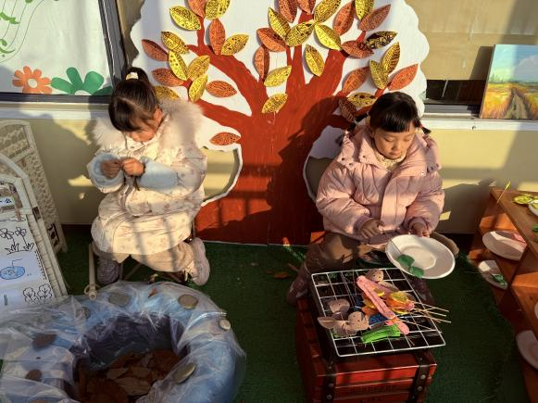 | 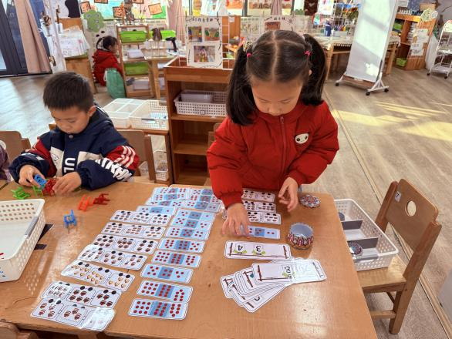
安安、圆圆在角色区玩钓鱼和烧烤的游戏。 | 佳佳在玩找相邻的游戏。
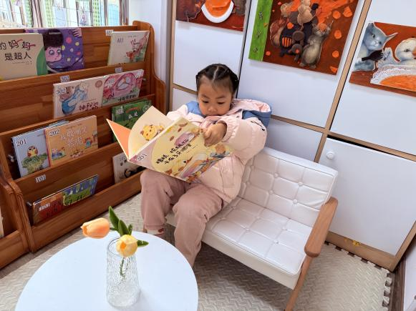 | 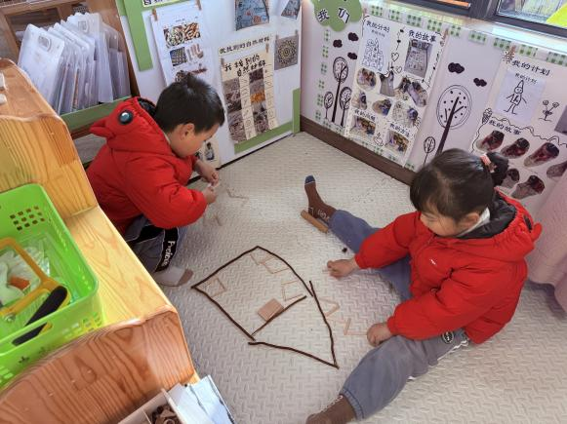
张榕汐在图书角看书。 | 姐姐、弟弟在自然材料区拼摆房子。

※户外活动篇
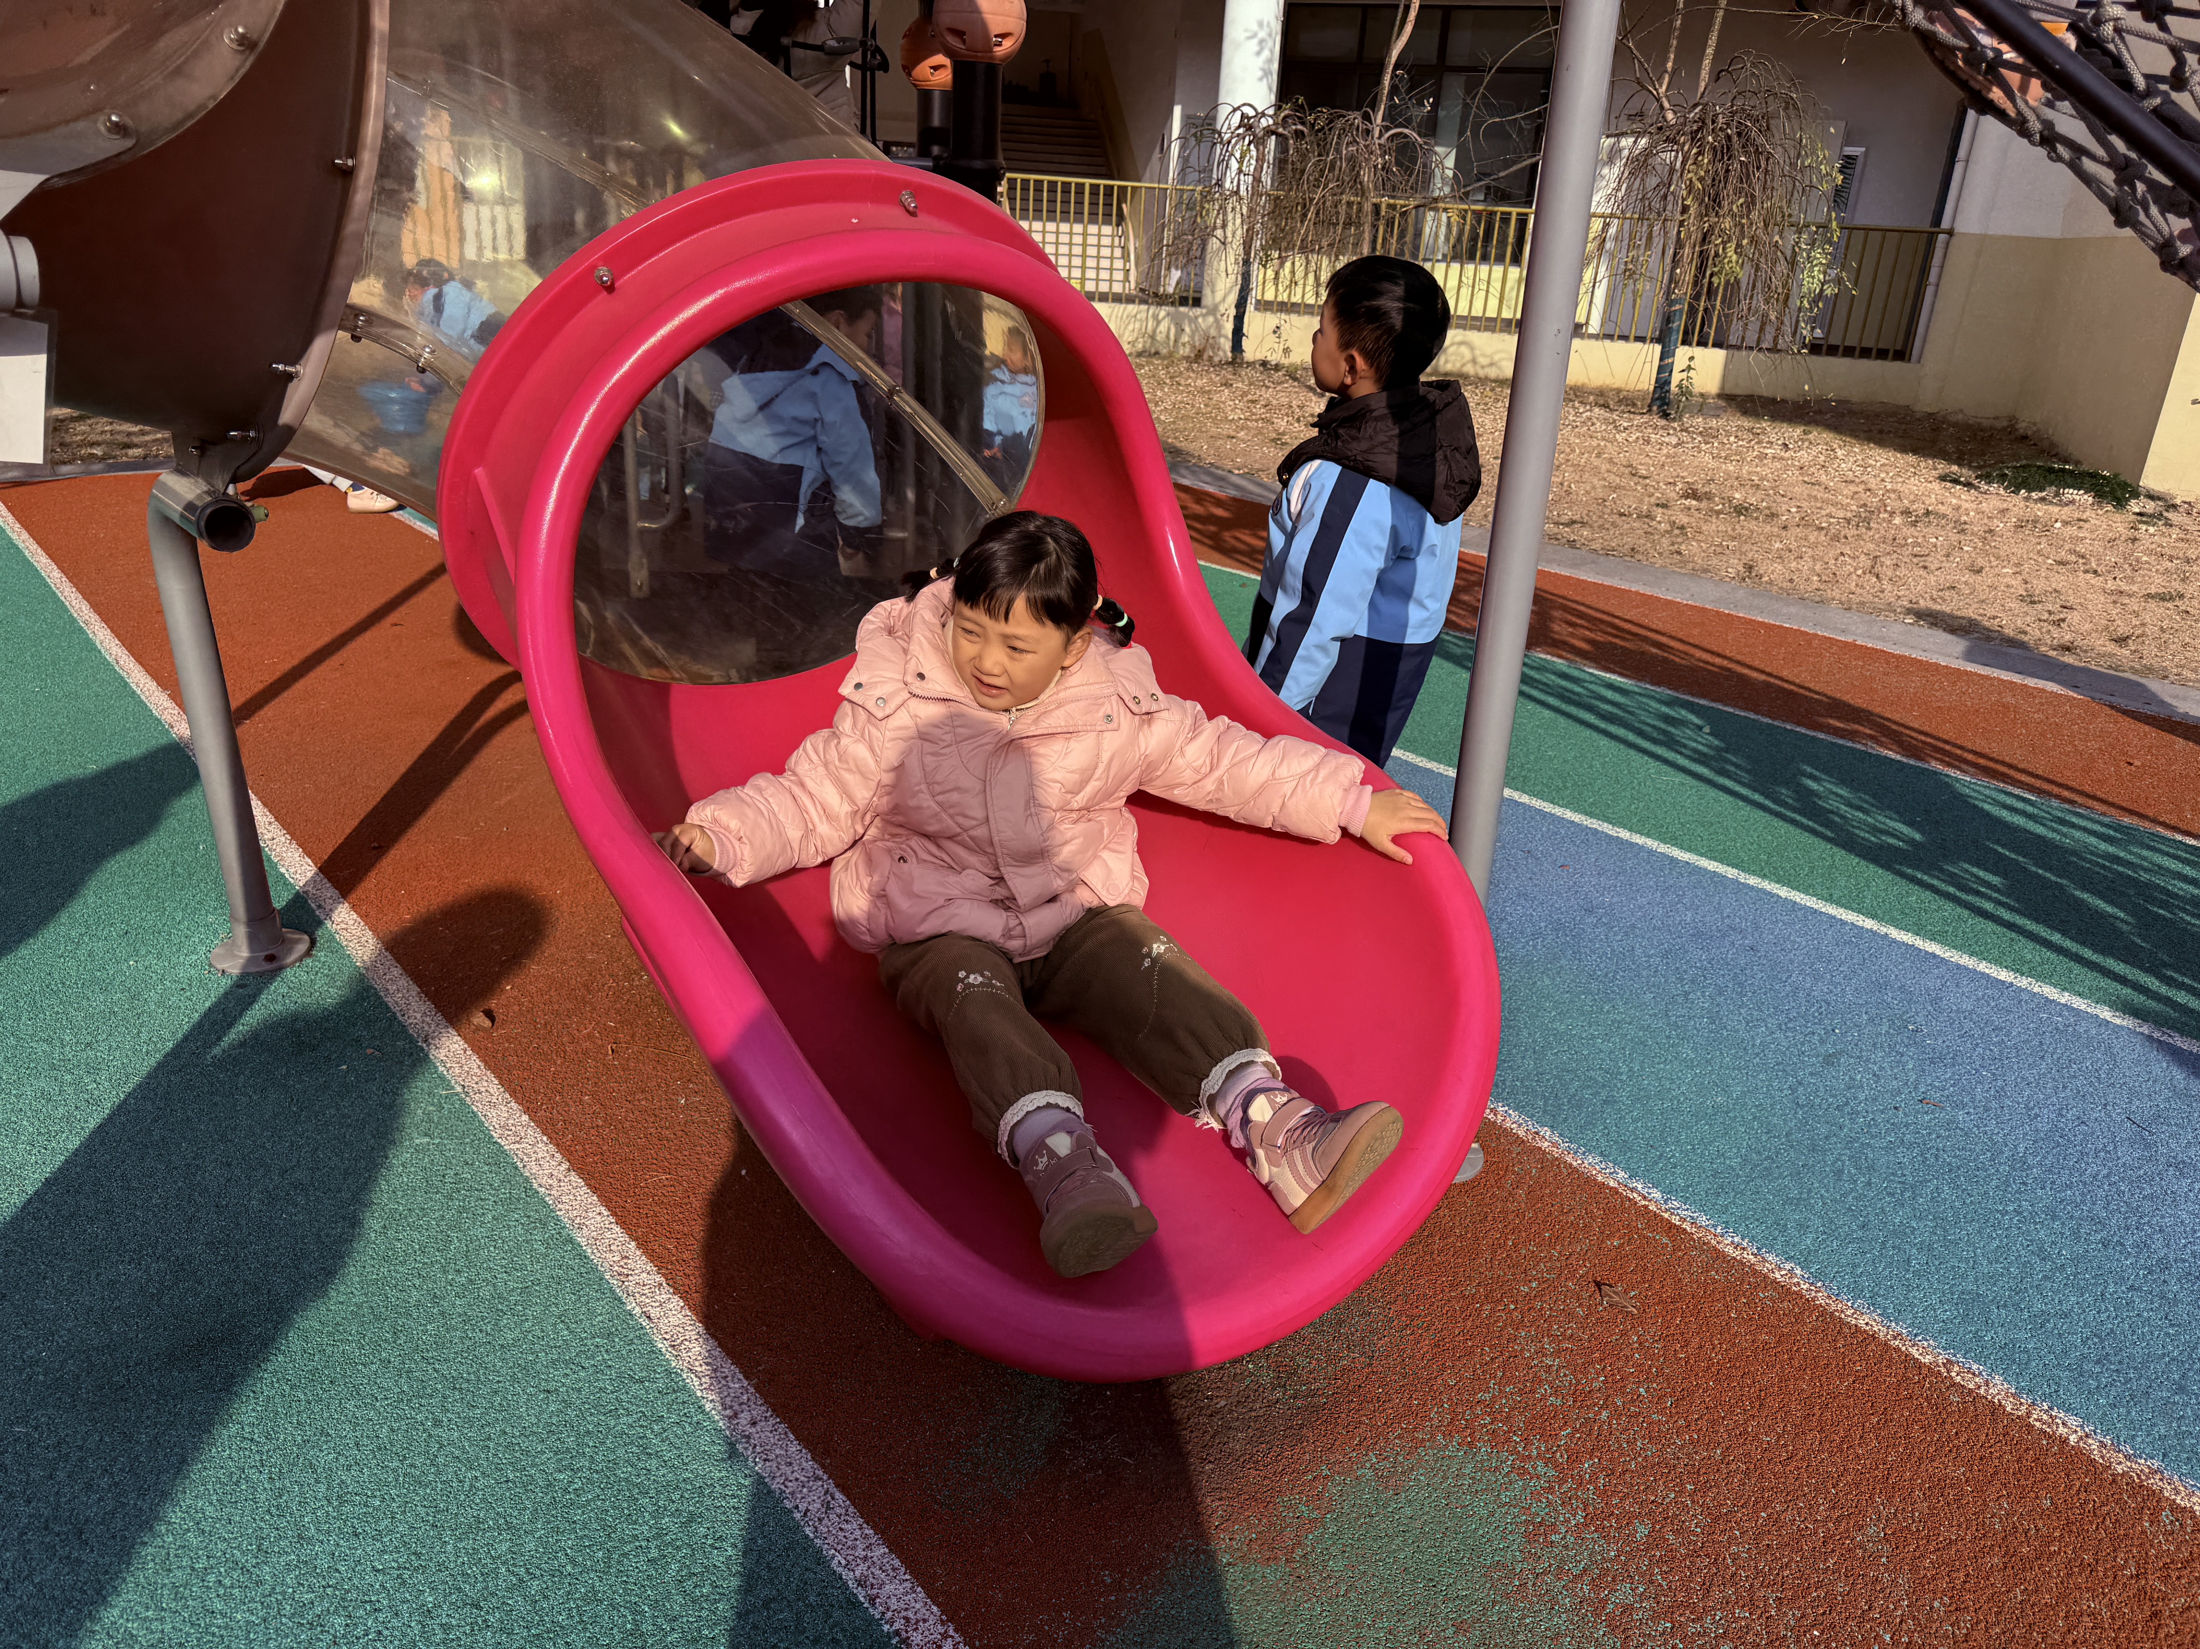 | 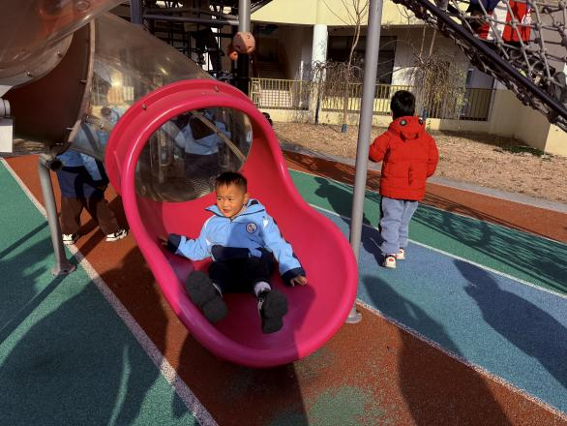

※集体活动篇
语言：老爷爷的帽子
《老爷爷的帽子》是一则表现爱的故事，故事中老爷爷共有两顶帽子:第一顶是他自己的帽子.他把它送给了小鸟,表示他对小鸟的爱;第二顶是小鸟用羽毛做成的帽子,表示小鸟对老爷爷的爱.故事情节简单，立意明确，因此我设计了这一活动旨在引导幼儿学会关心，爱护他人，体验助人为乐所获得的幸福感和快乐感，学会关心他人，萌发互爱情感。
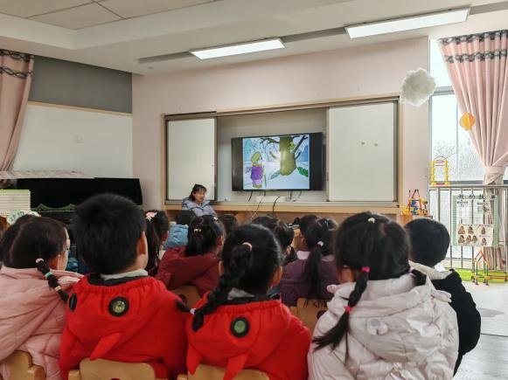 | 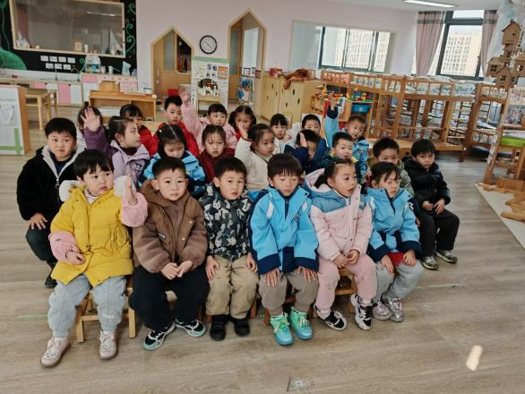
活动中高昀棋、陈琬儿、秦初曈、曹钰欣、张榕汐、陆亦萱、陈欣尹、陈诗羽、张子瑶、陈佳奕、蒋芊冉、朱舒窈、陈舒然、秦昊吕、刘一航、万靖炘、陆奕果、沈梓诺、陈杭昱、蒋一帆、吕泰麟、傅逸轩、詹俊辉小朋友理解故事内容，能大胆讲述，体验老爷爷与小鸟相互关心、相互帮助的美好情感。

※温馨提示篇
本学期的班级之星评选活动方案已上传，请对照“班级之星”评选条件发现孩子的优点和闪光点，利用晚上的时间和孩子选一个要评选的类别，同时协助孩子准备一个一分半的自荐演说、作品介绍或者才艺表演。（若当天请假的小朋友可以在家提前录制好视频私发给老师哦！）我们定于本周四评选，请家长们协助孩子提前准备呦！期待孩子们精彩的表演。

